Klassik vom feinsten
  - Musiktage Seefeld feiern ihr 15. Jubiläum
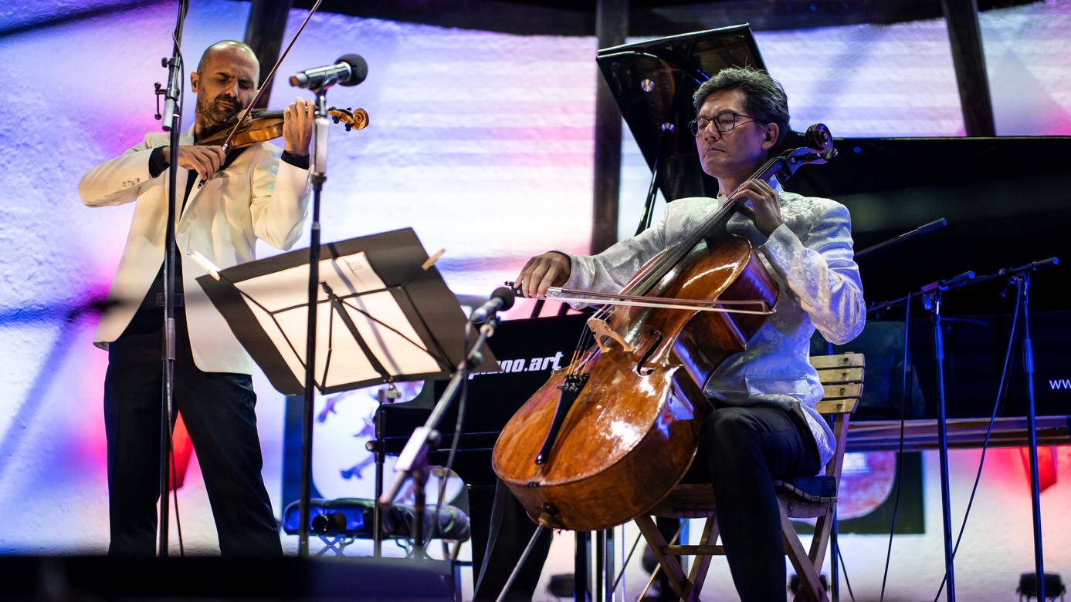Rudens Turku und Cellist Wen-Sinn Yang © Region Seefeld, Burnz Neuner
Bereits zum 15. Mal wird Seefeld zum Zentrum der Klassikszene. Von 3. bis 20. August lädt Stargeiger Rudens Turku zusammen mit 15 weiteren namhaften Professor:innen zu den Seefelder Musiktagen – einem atmosphärisch familiären Festival renommierter Künstler:innen von Weltrang, das zudem für die Förderung junger Nachwuchstalente steht. Während sich die jungen Musiker:innen in elf Meisterkursen musikalisch weiterentwickeln können, erwartet das Publikum im Jubiläumsjahr ein Konzertprogramm der Extraklasse: Die bereits über die Grenzen hinaus bekannte Night auf Classics eröffnet am 3. August die Musiktage im Kurpark mit einem Paukenschlag. Der Opernabend am 6. August, das Klavierkonzert der „Magischen Hände“, Dmytro Choni und Polina Sasko, und die „Souvenirs de Seefeld“ des hochvirtuosen Cellisten Wen-Sinn Yang sind die weiteren Highlights, die anlässlich des Jubiläumsjahres ebenfalls als Open Air und bei freiem Eintritt stattfinden werden.
Turku entdeckte seine Liebe zu Seefeld als Jugendlicher bei einem Familienbesuch auf Tirols Hochplateau und war sofort gefesselt: „Seefeld ist ein perfekter Ort für Körper und Geist, ideal für eine Sommerakademie.“ Und so rief er 2009 als einzelner Lehrer mit sechs Schüler:innen die Musiktage ins Leben. 15 Jahre später hat sich die Veranstaltung zu einem „Solitär in der Festivalszene“ gemausert und ist mit rund 120 Musiker:innen österreichweit eine der wichtigsten Sommerakademien der Klassikszene.
Unter den Dozenten finden sich Größen wie Violine-Ikone Ana Chumachenco, bei der Turku selbst ausgebildet und zu einer starken Künstlerpersönlichkeit geformt wurde, Weltklasse-Cellist Wen-Sinn Yang, der ehemalige Konzertmeister des Bayerischen Rundfunks Andreas Röhn, der Präsident der Deutschen Gesellschaft für Flöte András Adorjan und Flötistin Nolwenn Bargin, die schon an der Mailänder Scala spielte. „Es ist einzigartig, was einem diese großen Künstler:innen mit auf den Weg geben können“, erinnert sich die Seefelderin Franziska Ude, der sich durch Turku und seine Akademie in ihrer Heimatgemeinde die weite Welt der Musik eröffnete. Als ganz junge Geigerin nahm sie an den ersten Ausgaben der Musiktage teil, kam immer wieder und ist nun mit 26 Jahren erfolgreiche Konzertgeigerin und Dozentin: „Ohne Rudens stünde ich sicher nicht hier.“
  - Seefelder Geigerin bei Night of Classics
Bei der 15. Ausgabe der Musiktage ist Ude ebenfalls mit dabei, diesmal aber nicht als Schülerin, sondern auf der Konzertbühne. Zusammen mit anderen jungen Geiger:innen wird sie am Donnerstag, den 3. August, ab 20:30 Uhr bei der Night of Classics den Pachelbel Kanon erklingen lassen. Das bekannte Stück des gleichnamigen deutschen Barock-Komponisten ist nur ein Highlight dieses magischen Abends, der das Publikum seit vielen Jahren im Seefelder Kurpark begeistert. „Auch wir Musiker:innen freuen uns immer sehr auf diesen Paukenschlag zu Beginn“, gibt Rudens zu, der sich bereits mitten in den Proben zum Auftakt befindet.
In den vergangenen Jahren war der klassische Musikgenuss unter den Sternen immer etwas Einmaliges. Heuer zur 15. Auflage kann man ihn mehrmals erleben, denn auch die anderen großen Konzerte der Musiktage werden, sofern das Wetter mitspielt, auf dem Seefelder Dorfplatz unter freiem Himmel stattfinden.
  - Weitere Open Air Konzerte am Dorfplatz
Da wäre als Erstes der Opernabend „Oper à la Carte“ am Sonntag, den 6. August, bei dem Sopranistin Francesca Paratore und Bariton Daniel Carison ab 20:30 Uhr in die Welt der Oper und Operette entführen. Paratore begeisterte bereits im vergangenen Jahr bei der Premiere des Opernabends das Publikum mit ihrer frischen Art und ihrem zauberhaften Gesang. Carison gilt als Australiens größtes Operntalent, der durch seine Stimme und sein Schauspiel verführt. Das Programm umfasst viele große Stücke aus bekannten Opern und Operetten wie der Zauberflöte, der Fledermaus, Carmen oder der lustigen Witwe. „Wir möchten damit Opernkenner:innen sowie neue und junge Zuhörer:innen gleichermaßen abholen“, sagt Turku.
Ähnlichen Wiedererkennungswert haben die Stücke vom Konzertabend „Magische Hände“, der am Mittwoch, den 9. August, um 20:30 Uhr am Dorfplatz unter anderem mit Tänzen von Antonin Dvorak, Johannes Brahms und Edvard Grieg aufwartet. Interpretiert werden diese von den beiden mehrfach preisgekrönten ukrainischen Pianist:innen, Dmytro Choni und Polina Sasko. „Sie gehören aktuell wirklich zu den Besten am Klavier weltweit“, fast Turku ihre zahlreichen internationalen Auszeichnungen der vergangenen Jahre zusammen.
Den Abschluss der großen Konzerte bildet am Dienstag, den 12. August, um 20:30 Uhr Starcellist Wen-Sinn Yang mit seinen „Souvenirs de Seefeld“. Der Schweizer taiwanischer Abstammung gilt spätestens seit seiner Interpretation der sechs Solosuiten für Violoncello von Johann Sebastian Bach als maßgebender Musiker unserer Zeit. Als solcher wird er den Dorfplatz an diesem Abend mit seinem besonderen Spiel erfüllen.
Doch nicht nur die großen Konzerte der 15. Seefelder Musiktage seien allen Klassikliebhabern ans Herz gelegt. Die Abschlusskonzerte der Meisterklassen, die am 8., 12., 16. und 20. August jeweils um 15 Uhr im Saal Olympia des Sport- und Kongresszentrums stattfinden, zeigen das große Potenzial der jungen Stipendiat:innen der Musiktage.
Ferner werden vor allem in der ersten Augustwoche die Musiker:innen auch in der freien Natur von Tirols Hochplateau aufspielen. So sollte man auch beim Wandern stets Augen und Ohren offenhalten, um live zu erleben, wie die Musik Generationen, Kulturen und Welten auf zauberhafte Weise miteinander verbindet.

Honorarfreies Bildmaterial können Sie hier downloaden. Bildnachweis laut Copyright-Vermerk.
Programm: www.seefeld.com/de/veranstaltungen/musiktage-der-region-seefeld.html
Alle Events & Infos: www.seefeld.com/events

Kontakt und Rückfragen:
Region Seefeld – Tirols Hochplateau
c/o Kathrin Ebenhoch
Kirchplatzl 128a
A-6105 Leutasch
M: +43 (0)664 / 857 25 09
kathrin.ebenhoch@seefeld.com
www.seefeld.com

